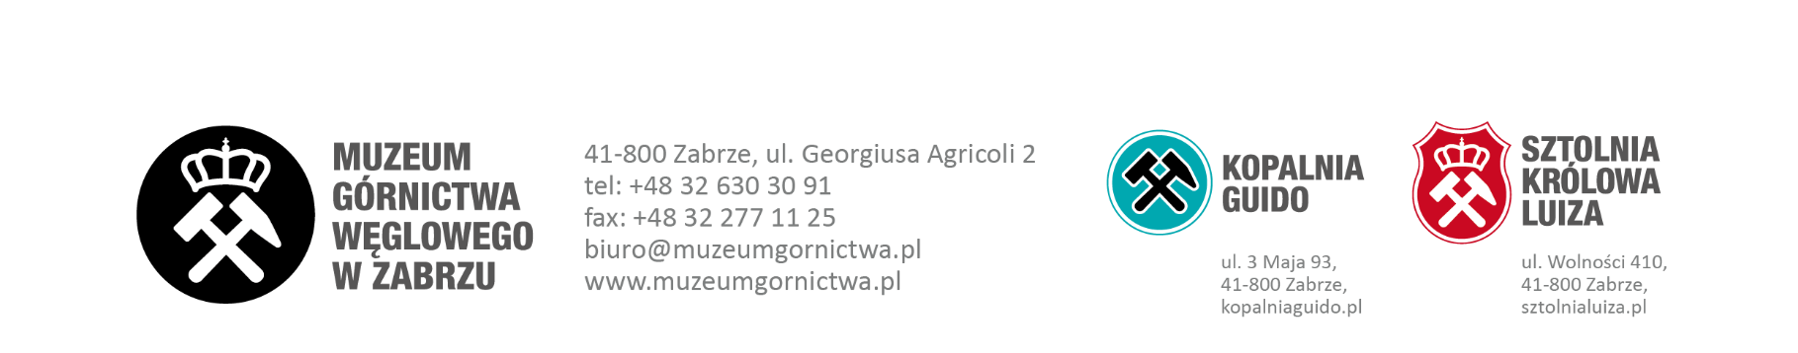

Załącznik nr 2 do szacowania

MUZEUM GÓRNICTWA WĘGLOWEGO W ZABRZU
ul. Georgiusa Agricoli 2
41-800 Zabrze

Nazwa zamówienia: „Badanie przez biegłego rewidenta sprawozdań finansowych Muzeum Górnictwa Węglowego w Zabrzu za rok 2023 oraz rok 2024”.

Wykonawca:
……………………………………
(pełna nazwa/firma, adres, w zależności od podmiotu)

reprezentowany przez:
……………………………………
(imię, nazwisko, stanowisko/podstawa do reprezentacji)

OŚWIADCZENIE WYKONAWCY O NIEPODLEGANIU WYKLUCZENIU

Na potrzeby postępowania o udzielenie zamówienia publicznego pn.
„Badanie przez biegłego rewidenta sprawozdań finansowych Muzeum Górnictwa Węglowego w Zabrzu za rok 2023 oraz rok 2024”.
prowadzonego przez Muzeum Górnictwa Węglowego w Zabrzu, z siedzibą przy ul. Georgiusa Agricoli 2, 41-800 Zabrze,
Oświadczam, że*:
- Mając na uwadze przesłanki wykluczenia zawarte w art. 7 ust. 1 ustawy z dnia 13 kwietnia 2022 r. o szczególnych rozwiązaniach w zakresie przeciwdziałania wspieraniu agresji na Ukrainę oraz służących ochronie bezpieczeństwa narodowego (Dz. U. 13.04.2022 poz. 835)
- oświadczam, że nie podlegam / podlegam wykluczeniu z postępowania na podstawie art. 7 ust. 1 ww. ustawy

OŚWIADCZENIE DOTYCZĄCE PODANYCH INFORMACJI:
Oświadczam, że wszystkie informacje podane w powyższym oświadczeniu są aktualne
i zgodne z prawdą oraz zostały przedstawione z pełną świadomością konsekwencji wprowadzenia Zamawiającego w błąd przy przedstawianiu informacji.
* - nieprawidłowe skreślić

………….………dnia, ……………
.………………………….…………………………….
(podpis Wykonawcy)

